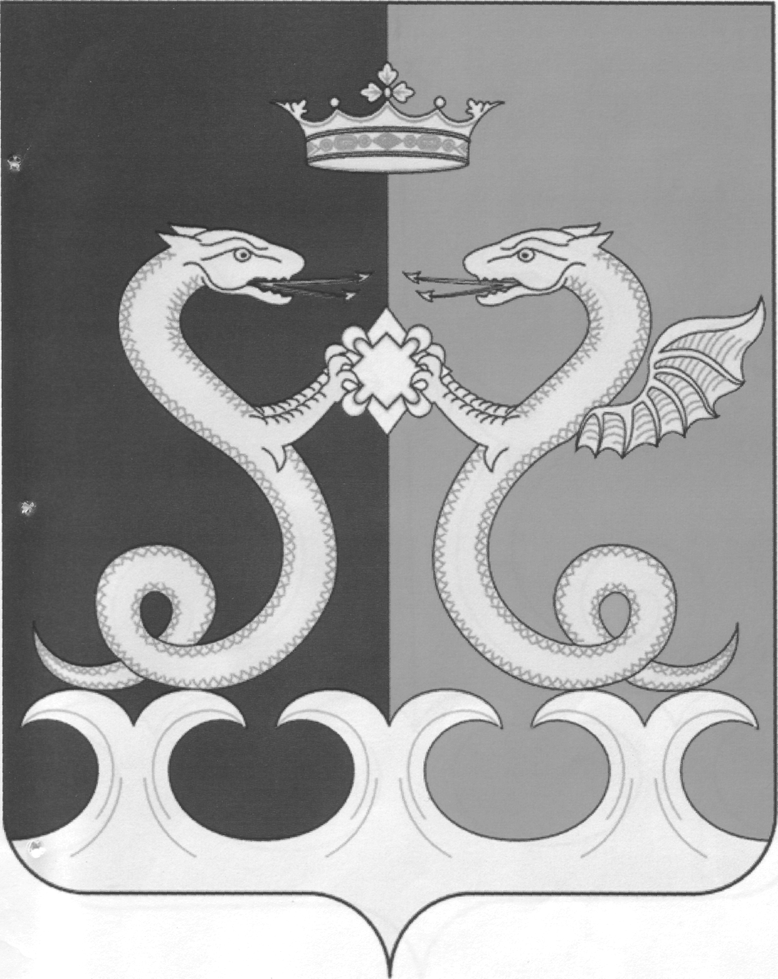
УПРАВЛЕНИЕ ОБРАЗОВАНИЯ
АДМИНИСТРАЦИИ КАМЕНСКОГО РАЙОНА
ПЕНЗЕНСКОЙ ОБЛАСТИ

П Р И К А З
от 02.02.2022 №49/01-05
г. Каменка

О проведении районного конкурса
детского творчества «На защите Родины»

С целью патриотического, духовно-нравственного и гражданского воспитания обучающихся образовательных организаций Каменского района, приказываю:
1.Провести районный конкурс детского творчества «На защите Родины», посвящённый Дню защитника Отечества 22 февраля 2022 года на базе МАОУ ДО ЦРТД и Ю Каменского района.
2.Утвердить Положение о проведении районного конкурса детского творчества «На защите Родины» (приложение 1).
3.Ответственность за организацию и проведение районного конкурса детского творчества «На защите Родины» возложить на МАОУ ДО ЦРТД и Ю (руководитель Валуева Т.В.)
4.Контроль за исполнением настоящего приказа возложить на начальника информационно-методического отдела МКУ «Центр обслуживания учреждений Каменского района Пензенской области».

Начальник управления Е.Н.Коняшкина

Приложение 1
к приказу Управления образования администрации Каменского района Пензенской области
от 02.02.2022 №49/01-05

Положение
о районном конкурсе детского творчества «На защите Родины»

I. Общие положения
1.1. Настоящее Положение определяет цели и задачи организаторов, участников Конкурса, порядок и регламент проведения конкурса детского творчества «На защите Родины» (далее Конкурс), порядок рассмотрения представленных материалов и награждение победителей.
1.2. Предметами Конкурса являются рисунки, поделки, открытки:
- техника исполнения рисунка: акварель, тушь, гуашь, цветные карандаши, пастель, выполненные на бумаге формата А4, А3;
- поделки, выполненные детьми совместно с родителями и педагогами;
- открытка: работа изготавливается на листе формата не более А4 или сложенный пополам лист в виде открытки, техника исполнения любая (квиллинг, оригами, аппликация, рисунок и т.д.), наличие поздравительной надписи.
1.3.Организаторами Конкурса являются Управление образования администрации Каменского района Пензенской области и МАОУ ДО Центр развития творчества детей и юношества Каменского района.

II. Цели и задачи конкурса
2.1.Конкурс проводится с целью расширения представлений детей о Российской армии, о разных видах войск и боевой техники, формирования уважительного отношения к отечественной истории, культуре и самовыражения через творчество.
2.2. Задачи Конкурса:
- раскрыть и проявить таланты и творческие способности детей;
- вовлечь детей в сферу социального творчества, гражданского и патриотического воспитания;
- способствовать духовному обогащению через приобщение к традициям и праздникам.

III. Участники конкурса
3.1.Участниками Конкурса могут быть воспитанники дошкольных образовательных учреждений, учащиеся образовательных организаций Каменского района.
3.2.Конкурс проводится в двух возрастных группах:
- дошкольники от 5 до 7 лет;
- учащиеся от 7 до 10 лет.
3.3. На Конкурс принимаются индивидуальные, коллективные работы.
3.4. При изготовлении поделок допускается участие родителей, педагогов.

IV. Требования к работам
4.1.Примерные темы представляемых работ: «Мой папа – любимый герой», «Защитники Отечества», «Наша армия».
4.2. На Конкурс принимаются поделки, рисунки, открытки соответствующие следующим требованиям:
- техника исполнения любая;
- оригинальное композиционное решение, цветовая и смысловая выразительность;
- оригинальность раскрытия темы конкурса.
4.3. На Конкурс не принимаются поделки, изготовленные из фабричных заготовок.
4.4. Прием работ до 21 февраля 2022 года в МАОУ ДО «Центр развития творчества детей и юношества Каменского района».

V. Организация и условия проведения Конкурса
5.1.Творческое мастерство участников оценивается по следующим критериям:
-соответствие рисунка, поделки, открытки теме Конкурса и предъявляемым требованиям;
- творческий подход к исполнению (оформление);
- качество и художественный уровень исполнения;
- мастерство выполнения работы соответствующее возрасту автора;
- рисунки, открытки должны быть выполнены самими участниками по их собственному замыслу.
Работы не сгибать, не сворачивать.
5.2.В правом нижнем углу каждой работы указывается: название ОО, название работы; фамилия, имя и возраст автора, фамилия и инициалы руководителя.
5.3.Работы, не отвечающие требованиям Положения, а также поступившие после 21.02.2022 г. рассматриваться на Конкурсе не будут.
5.4.Для подведения итогов Конкурса формируется жюри, которое оценивает работы, выявляет победителей и призеров.

VI. Поощрение победителей Конкурса
6.1. По итогам конкурса жюри определяет победителей Конкурса по возрастным категориям.
6.2. Победители конкурса во всех возрастных группах награждаются дипломами Управления образования администрации Каменского района Пензенской области.

